网上银行缴学费流程
重要提示：
为确保一次性缴费成功，各位同学在缴费前请确保已做好以下准备工作：
- 确保已开通工行个人网上银行，并申请了U盾（持有口令卡的用户可能会因为支付限额不足而无法完成缴费）；
- 确保用来缴费的银行卡内有足够的余额，余额须大于学校指定的缴费金额，不可小于或等于。
- 开通工商银行个人网上银行首次登陆时系统提示修改初始密码，要求修改为：字母加数字的密码。
- 确保上网缴费的计算机已安装工行U盾的管理工具，并可正常使用（工行网点配备有网银机，可现场操作），安装步骤：
1、登入工行首页，http://www.icbc.com.cn在个人网上银行登录下面，点 ：安装，再点：蓝色工行网银助手，点：弹出框内运行或保存后运行，再点：运行，连续点下一步，直到完成。若使用迅雷或快车等辅助下载工具，请先下载后再安装。
2、回到桌面，双击“工行上网助手”图标，点击“安装向导”选择“个人”证书类型，再输入U盾号码，点下一步，安装和升级防钓鱼软件，直到完成。
3、修改U盾密码：插上U盾，电脑桌面>开始>程序>工行网银客户端软件>天地融>客户端管理工具>更改U盾密码（捷德U盾选：捷德>智能卡管理>硬件令牌（U盾）>修改PIN），输入旧的密码，再输入两次新密码。注意：区分英文字母大小写。
特别说明：由于学校已由温州医学院更名为温州医科大学，学校银行户头名称的变更办理需要过渡时间，近期内若无另行通知，同学们在收费系统中按“温州医学院”或“温州医科大学” 户名均可进行缴费。
1、访问中国工商银行网站
为确保操作安全与顺利，建议不要通过搜索引擎搜索工行网站，请手工输入正确的工行网址：www.icbc.com.cn。点击“个人网上银行登录”开始缴费流程。
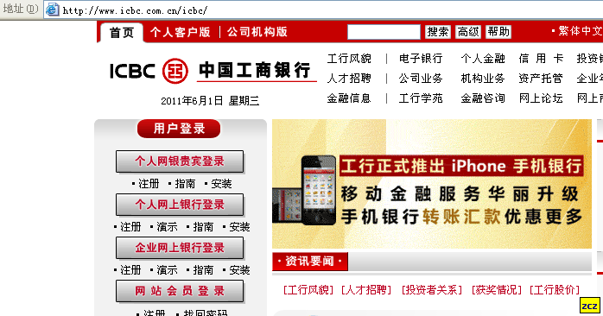

2、登录个人网上银行
输入网银注册卡号（16位信用卡号或19位借记卡号），网上银行登录密码及验证码。如果是初次登录网银，系统将要求修改密码后再登录。
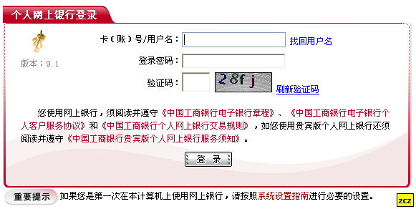

3、选择“缴费站”
登录成功后，默认显示“我的账户”有关界面，缴费学生请点击“缴费站”正式开始缴费流程。
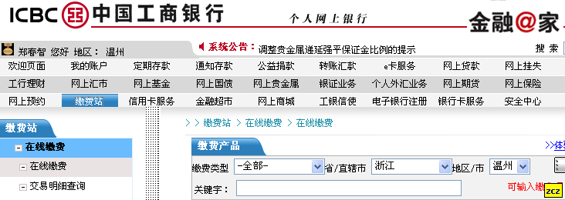

4、选择地区与输入缴费项目名称
温州医科大学所在地为浙江-温州，为便于在众多收费单位中找到目标，请在“省/直辖市”中选择“浙江”，在“地区/市”中选择“温州”，关键字输入“温州医科大学学费（全国）”，系统将显示唯一的缴费项目。
备注：为确保学生能顺利找到缴费项目，我行已将该项目排在温州各项目的最前面，如果正确选择了浙江、温州，即使不输关键字，也将在较前位置找到缴费项目。
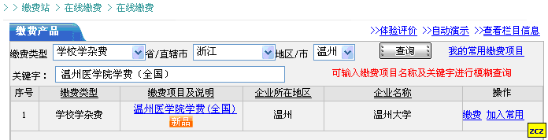

5、输入学号、选择缴费银行账号
点击上图中的“缴费”后即出现下图。缴费前可以点击缴费项目名称，查看学校及银行发布的有关缴费注意事项。
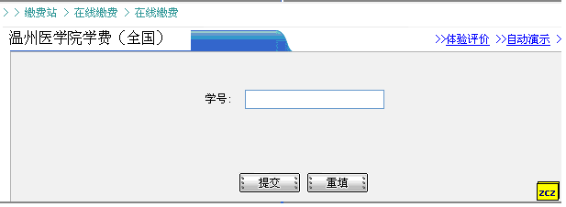

6、根据系统流程完成缴费
根据您输入的号码，网银将告诉您应缴金额是多少。确认无误后输入缴费金额（须与应缴金额一致，即不支持多缴或少缴）。
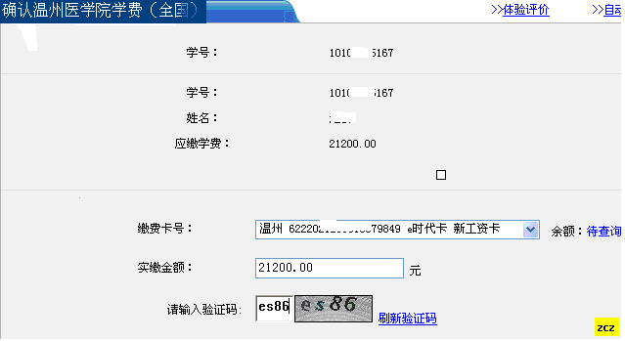
须与应缴金额一致，不支持多缴少缴
验证通过后根据系统提示，插入网银U盾，输入U盾密码（有些U盾会提示“输入证书pin码”），信息无误缴费即可成功。
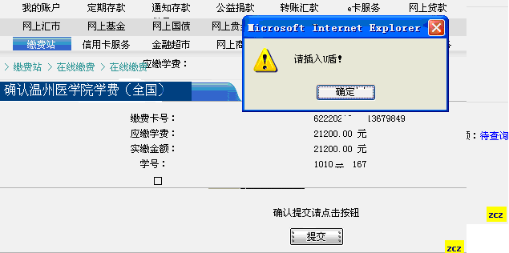
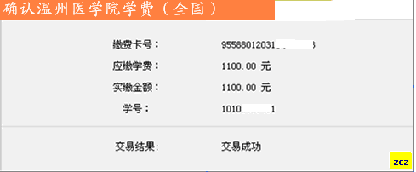

7、缴费结果查询
点击网银菜单“我的账户”，再点击左侧二级菜单“明细查询”
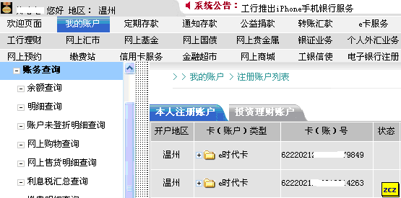
选择缴费的银行卡或账号，选择一个时间段（包含缴费日期的时间段）
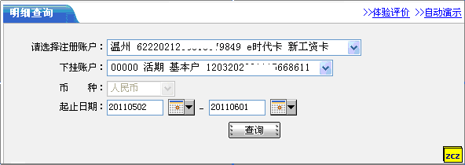
系统显示指点时间段的账户明细。有明细的“业务摘要”显示“学费”字样的以及金额核对一致，表明该笔缴费已经成功。
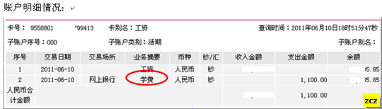

附：以上缴费操作有不明事项的请咨询中国工商银行全国统一客户服务热线（95588）全天后服务解答各项咨询服务

